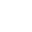
第1.3章 几何篇
1.3.2三角形的“四心”
【A组---基础题】
1．如图，$$△ABC$$中，重心$$G$$在$$DE$$上，且$$DE//BC$$，则$$\frac{S_{△ADE}}{S_{四边形BCED}}=$$____， $$\frac{S_{△DBG}}{S_{△GBC}}=$$_____.
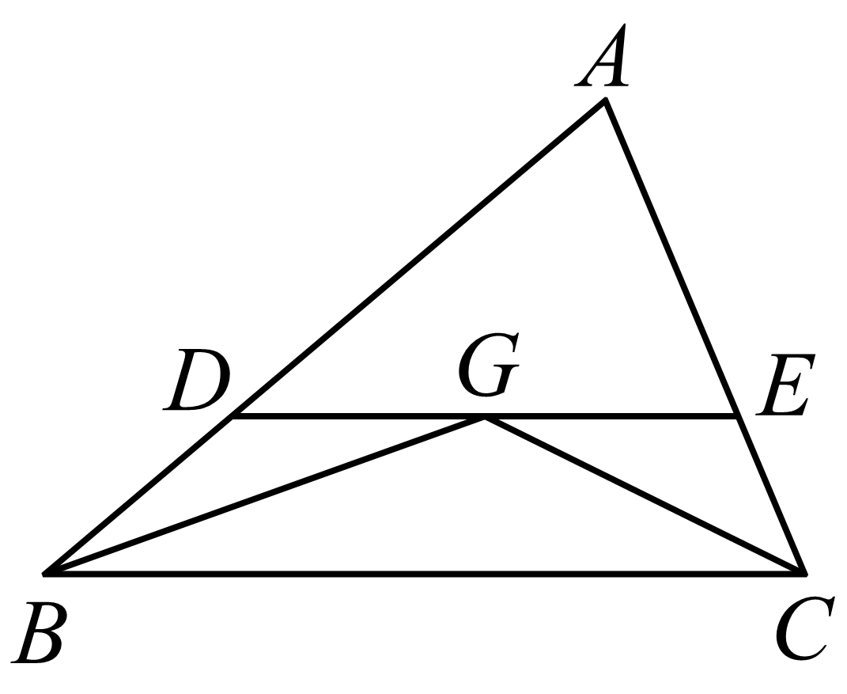
【答案】 $$\frac{4}{5}$$##0.8 $$\frac{1}{3}$$
【难度】0.65
【知识点】重心
【分析】根据重心的性质及三角形相似比计算可得
【详解】连接$$AG$$并延长交$$BC$$于一点$$F$$，$$∵$$点$$G$$是$$△ABC$$的重心，$$∴\frac{AG}{AF}=\frac{2}{3}$$，$$∵DE//BC$$，$$∴△ADE∼△ABC，△AGE∼△AFC$$，$$△ADG∼△ABF$$，
$$∴\frac{DE}{BC}=\frac{AG}{AF}=\frac{2}{3}$$， $$∴{\text{S}}_{△AD\text{E}}:{\text{S}}_{△ABC}=4:9$$， $$∴\frac{S_{△ADE}}{S_{四边形BCED}}=\frac{4}{5}$$，又由$${\text{S}}_{△ABG}:{\text{S}}_{△ABC}=1:3$$，$${\text{S}}_{△DBG}:{\text{S}}_{△ABG}=1:3$$，所以$${\text{S}}_{△DBG}:{\text{S}}_{△ABC}=1:9$$，又因为$${\text{S}}_{△\text{B}GC}:{\text{S}}_{△ABC}=1:3$$，$$∴\frac{S_{△DBG}}{S_{△\text{GBC}}}=\frac{1}{3}$$.
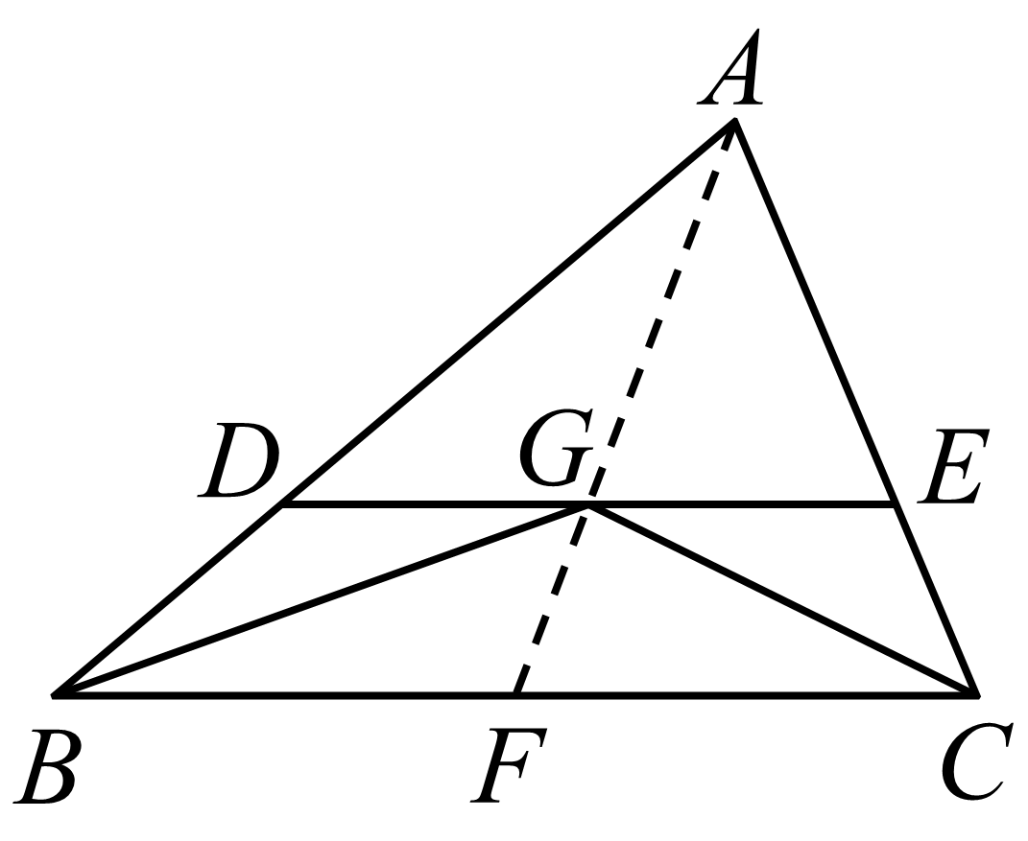
故答案为：$$\frac{4}{5}$$；$$\frac{1}{3}$$.

2．如图，$$△ABC$$中，$$G$$为重心，$$DF//BC$$，求$$\frac{FG}{AE}$$.
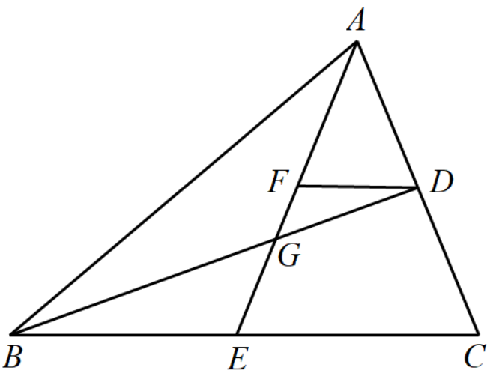
【答案】$$\frac{1}{6}$$
【难度】0.94
【知识点】重心
【分析】根据重心的性质及相似比化简计算.
【详解】$$∵G$$为重心，$$∴\frac{GE}{AE}=\frac{1}{3}$$， $$\frac{GD}{BG}=\frac{1}{2}$$，$$∵DF//BC$$， $$∴\frac{FG}{GE}=\frac{GD}{BG}$$， $$∴\frac{FG}{GE}=\frac{1}{2}$$， $$∴\frac{FG}{AE}=\frac{1}{6}$$.
3．求证：若三角形的垂心和重心重合，求证：该三角形为正三角形．
【答案】证明见解析
【难度】0.85
【知识点】图形的性质
【分析】根据重心、垂心的定义及三角形全等证明即可；
【详解】证明：如图
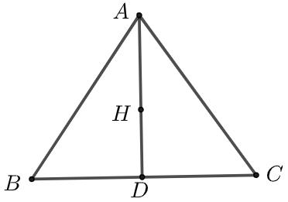
若点$$H$$是垂心又是重心，则$$AD⊥BC$$，$$BD=CD$$，所以$$△ABD≅△ACD$$，
所以$$AB=AC$$，
同理$$AB=BC$$
故$$△ABC$$是正三角形．
4．如图，在△ABC中，$$∠C={90}^{∘}$$，$$∠BAC$$与$$∠ABC$$的平分线相交于点$$O$$，解答下列问题.
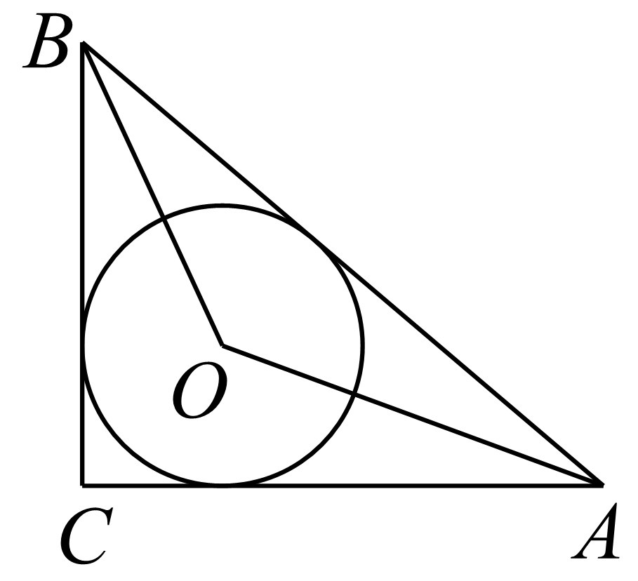
(1)求$$∠AOB$$的度数；
(2)求证：$$AO⋅BO=\sqrt{2}AB⋅r$$(r为三角形内切圆的半径).
【答案】(1)$${135}^{∘}$$
(2)证明见解析
【难度】0.65
【知识点】图形的性质
【分析】（1）根据角平分线的性质，分析$$∠OBA+∠OAB$$的值求解即可；
（2）过点$$B$$作$$AO$$上的高$$BD$$，再根据面积的不同表达式证明即可
【详解】（1）$$∵∠C={90}^{∘}，∴∠CBA+∠CAB={90}^{∘}$$，
$$∵OA，OB$$是角平分线，$$∴∠OBA+∠OAB=\frac{1}{2}(∠CBA+∠CAB)={45}^{∘}$$，$$∴∠AOB={135}^{∘}$$.
（2）
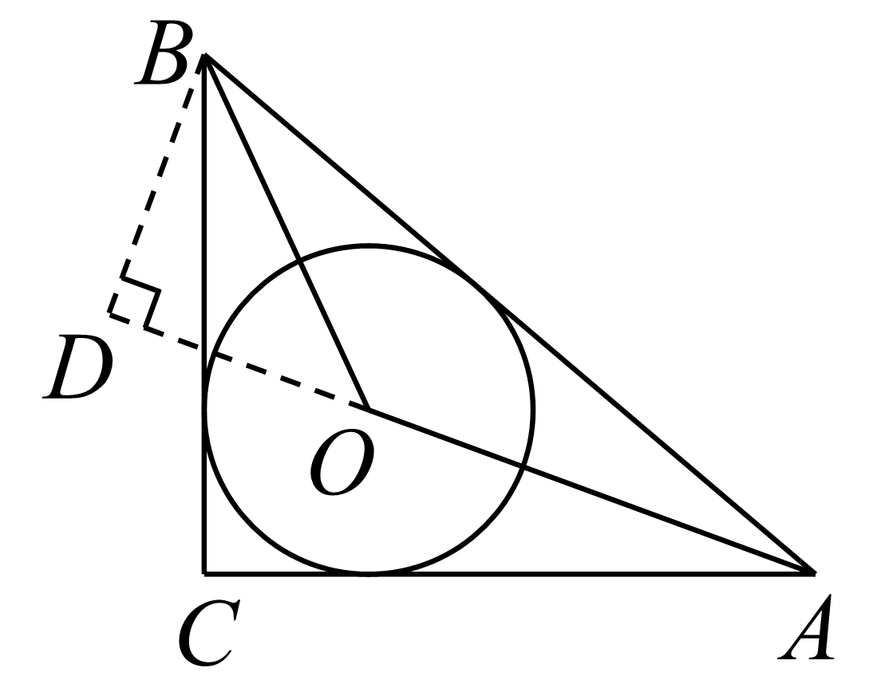
过点$$B$$作$$AO$$上的高$$BD$$，计算得$$BD=BOsin⁡{45}^{∘}=\frac{\sqrt{2}}{2}BO$$，
由$$S_{△AOB}=\frac{1}{2}AB⋅r=\frac{1}{2}AO⋅BD=\frac{1}{2}AO⋅\frac{\sqrt{2}}{2}BO$$，得$$AO⋅BO=\sqrt{2}AB⋅r$$.

5．已知：$$△ABC$$是三边都不相等的三角形，点$$O$$和点$$P$$是这个三角形内部两点．
(1)如图①，如果点$$P$$是这个三角形三个内角平分线的交点，那么$$∠BPC$$和$$∠BAC$$有怎样的数量关系？请说明理由；
(2)如图②，如果点$$O$$是这个三角形三边垂直平分线的交点，那么$$∠BOC$$和$$∠BAC$$有怎样的数量关系？请说明理由；
(3)如图③，如果点$$P$$（三角形三个内角平分线的交点），点$$O$$（三角形三边垂直平分线的交点）同时在不等边$$ΔABC$$的内部，那么$$∠BPC$$和$$∠BOC$$有怎样的数量关系？请直接回答．

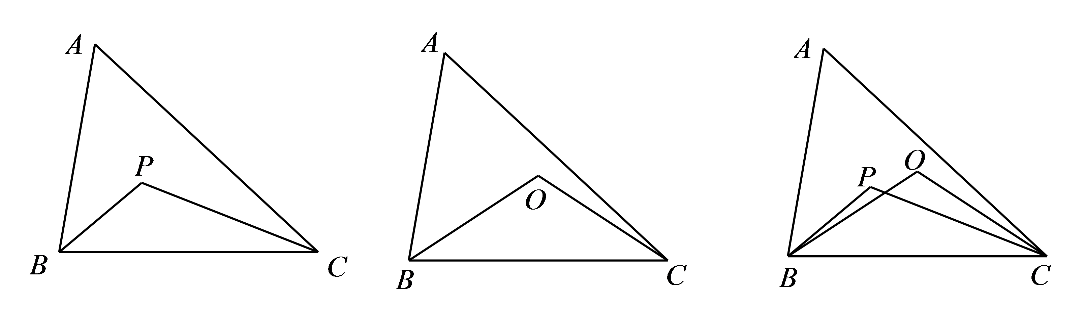
【答案】(1)$$∠BPC={90}^{∘}+\frac{1}{2}∠BAC$$，理由见解析
(2)$$∠BOC=2∠BAC$$，理由见解析
(3)$$4∠BPC−∠BOC={360}^{∘}$$
【难度】0.65
【知识点】几何证明选讲
【分析】（1）利用角平分线的性质以及三角形内角和为$$180°$$；
（2）利用外心的性质以及周角为$$360°$$；
（3）利用第(1)问和第(2)问的结论.
【详解】（1）$$∵BP$$平分$$∠ABC$$，$$CP$$平分$$∠ACB$$
$$∴∠PBC=\frac{1}{2}∠ABC$$，$$∠PCB=\frac{1}{2}∠ACB$$，
$$∴∠BPC=180°−(∠PBC+∠PCB)$$ $$=180°−(\frac{1}{2}∠ABC+\frac{1}{2}∠ACB)$$
$$=180°−\frac{1}{2}(∠ABC+∠ACB)$$ $$=180°−\frac{1}{2}(180°−∠BAC)$$ $$=90°+\frac{1}{2}∠BAC$$.
（2）如图，连接$$AO$$．
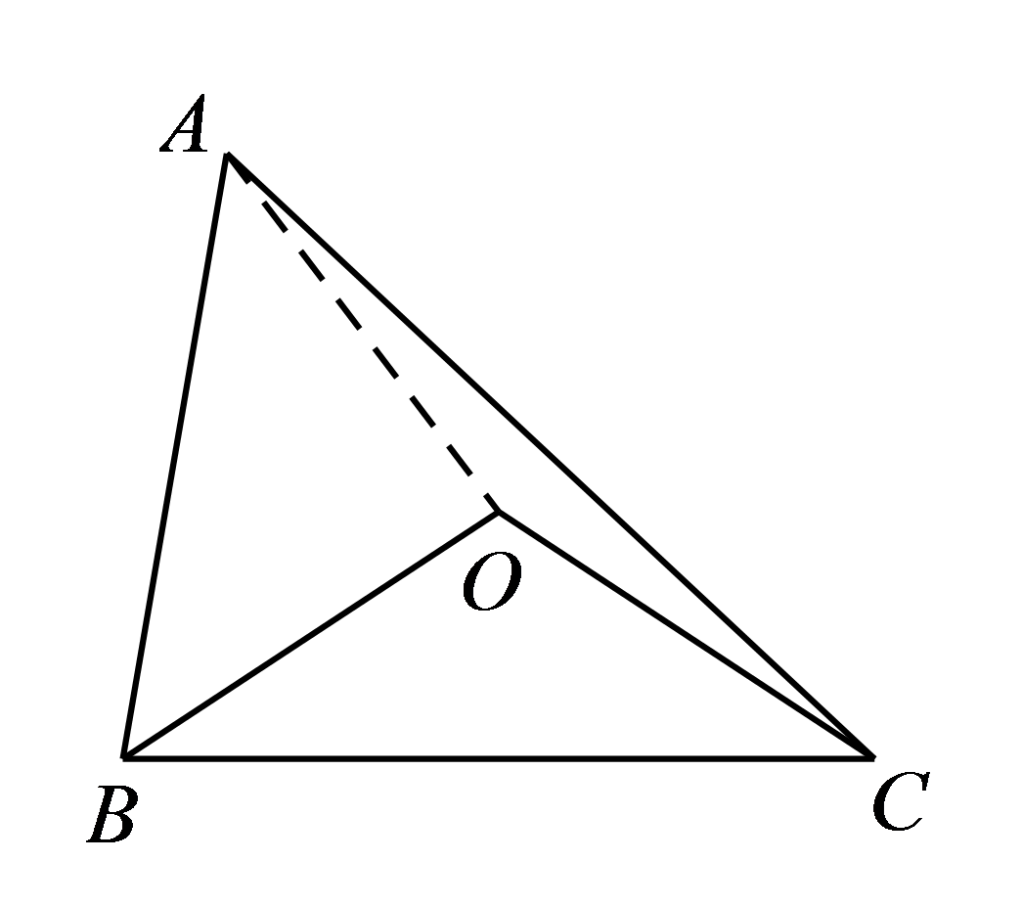$$∵$$点$$O$$是这个三角形三边垂直平分线的交点
$$∴OA=OB=OC$$
$$∴∠OAB=∠OBA$$，$$∠OAC=∠OCA$$，$$∠OBC=∠OCB$$，
$$∴∠AOB=180°−2∠OAB$$，$$∠AOC=180°−2∠OAC$$，
$$∴∠BOC=360°−(∠AOB+∠AOC)$$
$$=360°−(180°−2∠OAB+180°−2∠OAC)$$，
$$=2∠OAB+2∠OAC$$ $$=2∠BAC$$
（3）$$∵$$点$$P$$为三角形三个内角平分线的交点
$$∴∠BPC=90°+\frac{1}{2}∠BAC$$
由$$∠BAC=2∠BPC−180°$$
$$∵$$点$$O$$为三角形三边垂直平分线的交点
$$∴$$ $$∠BOC=2∠BAC$$，
$$∴∠BOC=2(2∠BPC-180°)=4∠BPC-360°$$，
即$$4∠BPC−∠BOC=360°$$．

6．已知$$△ABC$$的三边长分别为$$BC=a,AC=b,AB=c$$，$$I$$为$$△ABC$$的内心，且$$I$$在$$△ABC$$的边$$BC,AC,AB$$上的射影分别为$$D,E,F$$，求证：$$AE=AF=\frac{b+c−a}{2}$$.
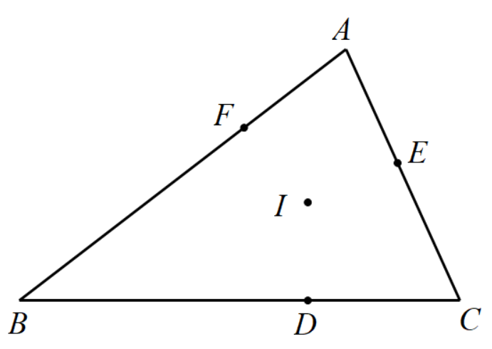
【答案】证明见解析
【难度】0.94
【知识点】图形的性质
【分析】根据三角形内心的性质可得$$AE=AF$$，$$BD=BF,CD=CE$$，即可证明.
【详解】证明：作$$△ABC$$的内切圆，则$$D、E、F$$分别为内切圆在三边上的切点，
$$∵AE,AF$$为圆的从同一点作的两条切线，$$∴AE=AF$$，
同理，$$BD=BF,CD=CE$$
$$∴b+c−a=AF+BF+AE+CE−BD−CD=AF+AE=2AF=2AE$$
即$$AE=AF=\frac{b+c−a}{2}$$.
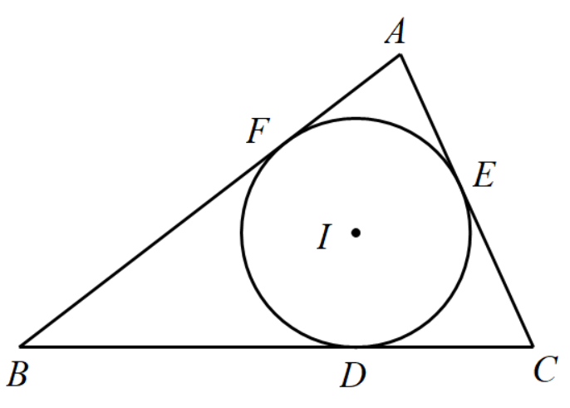
7．若三角形$$ABC$$的面积为$$S$$，且三边长分别为$$a、b、c$$，求三角形的内切圆的半径.
【答案】$$r=\frac{2S}{a+b+c}$$
【难度】0.85
【知识点】图形的性质
【分析】如图，设内切圆$$I$$的半径为$$r$$，$$S_{△ABC}=S_{△ABI}+S_{△ACI}+S_{△BCI}$$,代入即可求出三角形的内切圆的半径.
【详解】如图，设内切圆$$I$$的半径为$$r$$，
$$S_{△ABC}=S_{△ABI}+S_{△ACI}+S_{△BCI}$$
$$=\frac{1}{2}r⋅AB+\frac{1}{2}r⋅AC+\frac{1}{2}r⋅BC=\frac{1}{2}r⋅\left(AB+AC+BC\right)=\frac{1}{2}r⋅\left(a+b+c\right)=S$$
所以$$r=\frac{2S}{a+b+c}$$.
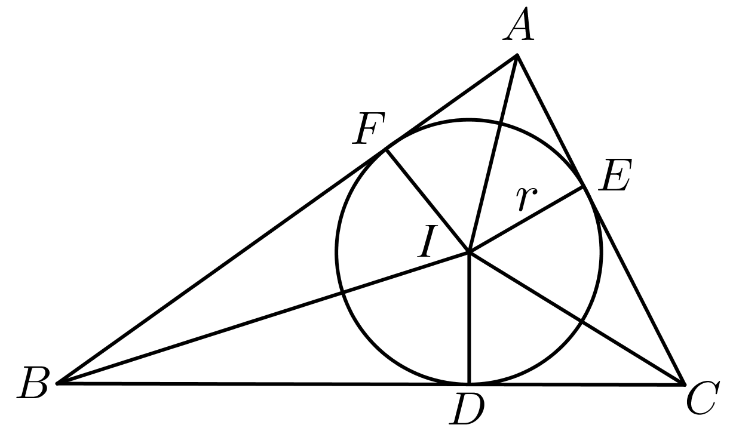
8．在$$△ABC$$中，$$∠A$$是钝角，$$H$$是垂心，$$AH=BC$$，求$$∠BHC$$.
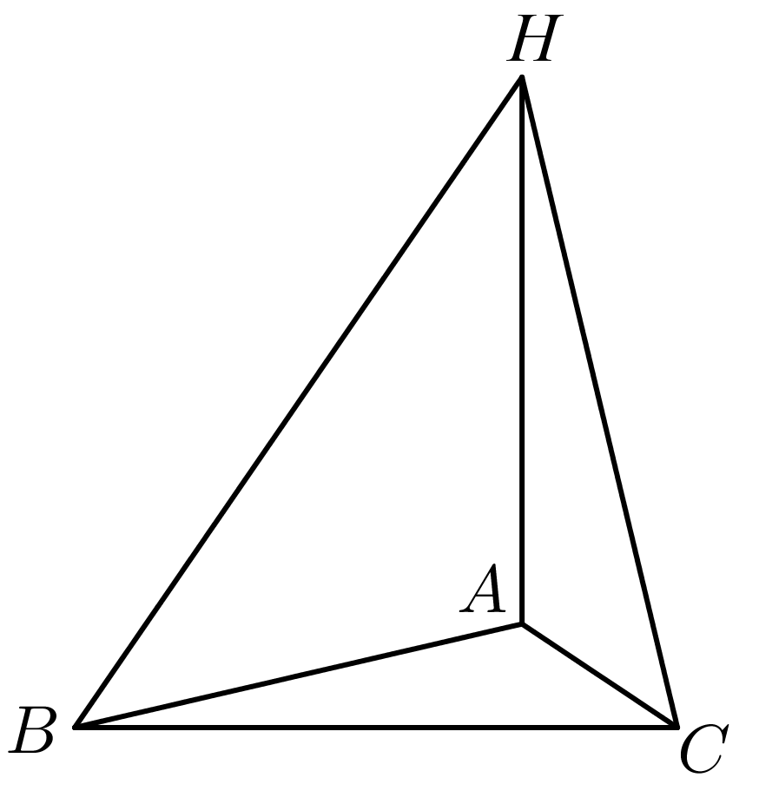
【答案】$${45}^{∘}$$
【难度】0.65
【知识点】图形的变化
【分析】由题意证明$$△HAE≅△BCE(AAS)$$，即可得出$$HE=BE$$，即可求出答案.
【详解】如图，$$AD$$、$$CE$$、$$BF$$为$$△ABC$$的高，$$H$$点为三条高线的交点，即$$H$$是垂心，
$$∵AD$$、$$CE$$为$$△ABC$$的高，
$$∴∠AEH=90°$$，$$∠ADB=90°$$，
$$∴∠1=∠2$$，
$$∵$$在$$△HAE$$和$$△BCE$$中$$\{\begin{aligned}∠1=∠2 \\ ∠AEH=∠CEB \\ AH=BC\end{aligned}$$，
$$∴△HAE≅△BCE(AAS)$$，
$$∴HE=BE$$，
$$∴△HEB$$为等腰直角三角形，
$$∴∠BHC=45°$$．
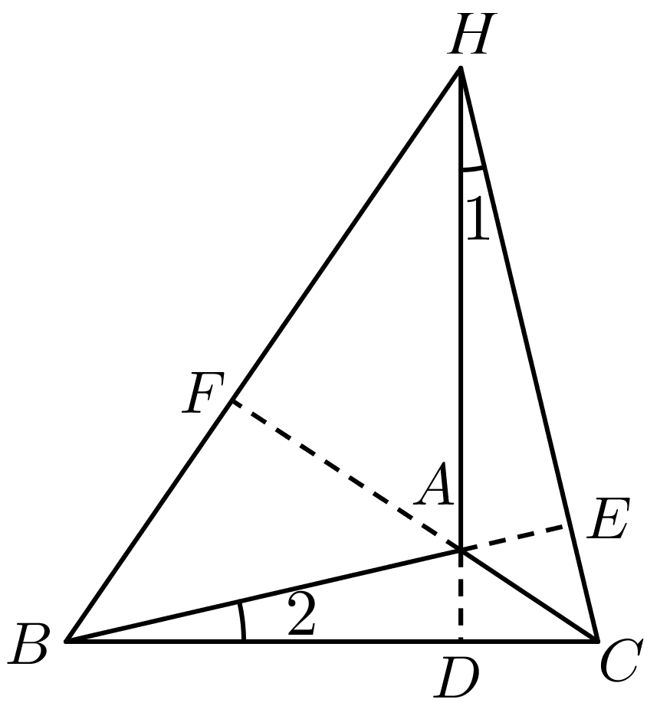
9．如图，在$$Rt△ABC$$中，$$∠BCA={90}^{∘}$$，中线$$CM$$垂直于中线$$BN$$，且$$BC=2$$,求$$BN$$的长.
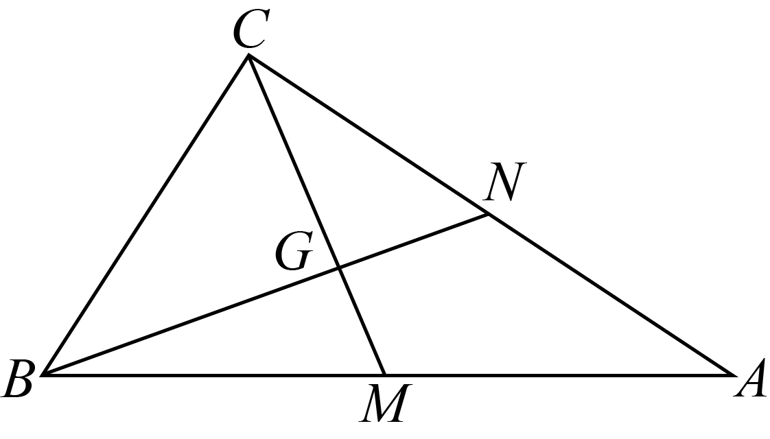
【答案】$$\sqrt{6}$$
【难度】0.94
【知识点】图形的性质
【分析】由题可知$$MN$$是中位线，可得$$△MNC∼△NCB$$，即可得到$$NC=\sqrt{2}$$，利用勾股定理即可求解.
【详解】解：连接$$MN$$,
由题可知，$$MN$$是中位线，$$∴MN=1$$，四边形$$MNCB$$为直角梯形
$$∴△MNC∼△NCB$$，$$\frac{MN}{NC}=\frac{NC}{BC},NC=\sqrt{2}$$，$$BN^{2}=NC^{2}+BC^{2}=2+4=6$$
$$∴BN=\sqrt{6}$$.
故答案为：$$\sqrt{6}$$.
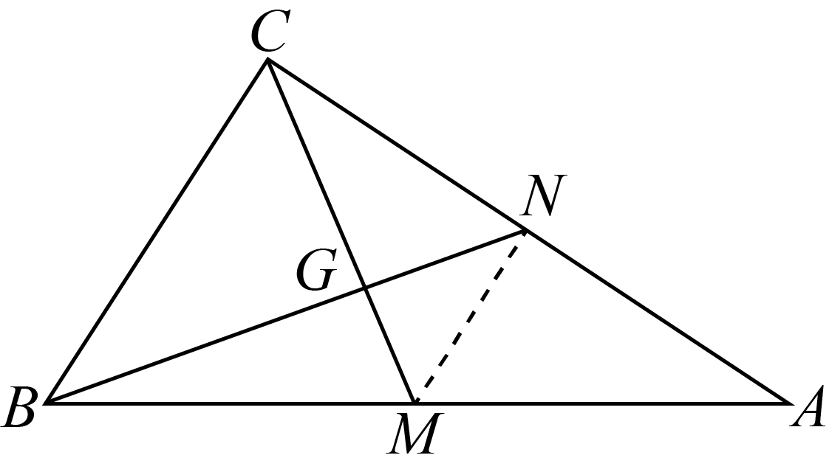
10．在$$△ABC$$中，$$AB=AC=3$$，$$BC=2$$，求：
(1)$$△ABC$$的面积$$S_{△ABC}$$及$$AC$$边上的高$$BE$$；
(2)$$△ABC$$的内切圆的半径$$r$$；
(3)$$△ABC$$的外接圆的半径$$R$$.
【答案】(1)$$S_{△ABC}=2\sqrt{2}$$，$$BE=\frac{4\sqrt{2}}{3}$$
(2)$$\frac{\sqrt{2}}{2}$$
(3)$$\frac{9\sqrt{2}}{8}$$
【难度】0.65
【知识点】图形的性质
【分析】（1） 根据题意可知$$△ABC$$为等腰三角形，由三角形的面积公式$$S=$$底$$×$$高$$×\frac{1}{2}$$求出面积，再由等面积法求出$$AC$$边上的高$$BE$$；
（2）利用等面积法，求出$$△ABC$$的内切圆的半径$$r$$；
（3）由$$△ABC$$是等腰三角形，所以外心$$O$$在$$AD$$上，连$$BO$$，利用勾股定理即可求出答案.
【详解】（1）如图，作$$AD⊥BC$$于$$D$$.
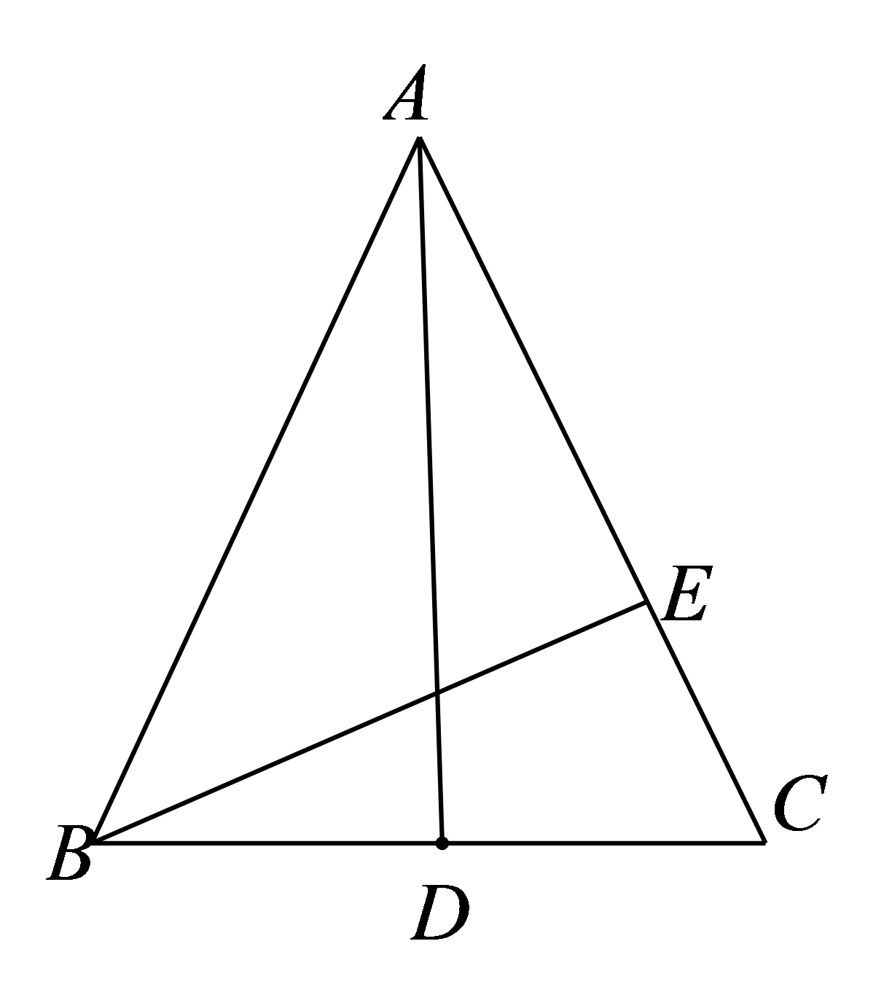$$∵AB=AC,∴D$$为$$BC$$的中点，$$∴AD=\sqrt{AB^{2}−BD^{2}}=2\sqrt{2}$$，
$$∴S_{△ABC}=\frac{1}{2}×2×2\sqrt{2}=2\sqrt{2}$$，
又$$S_{△ABC}=\frac{1}{2}AC⋅BE$$，解得$$BE=\frac{4\sqrt{2}}{3}$$.
（2）如图，$$I$$为内心，则$$I$$到三边的距离均为$$F$$，
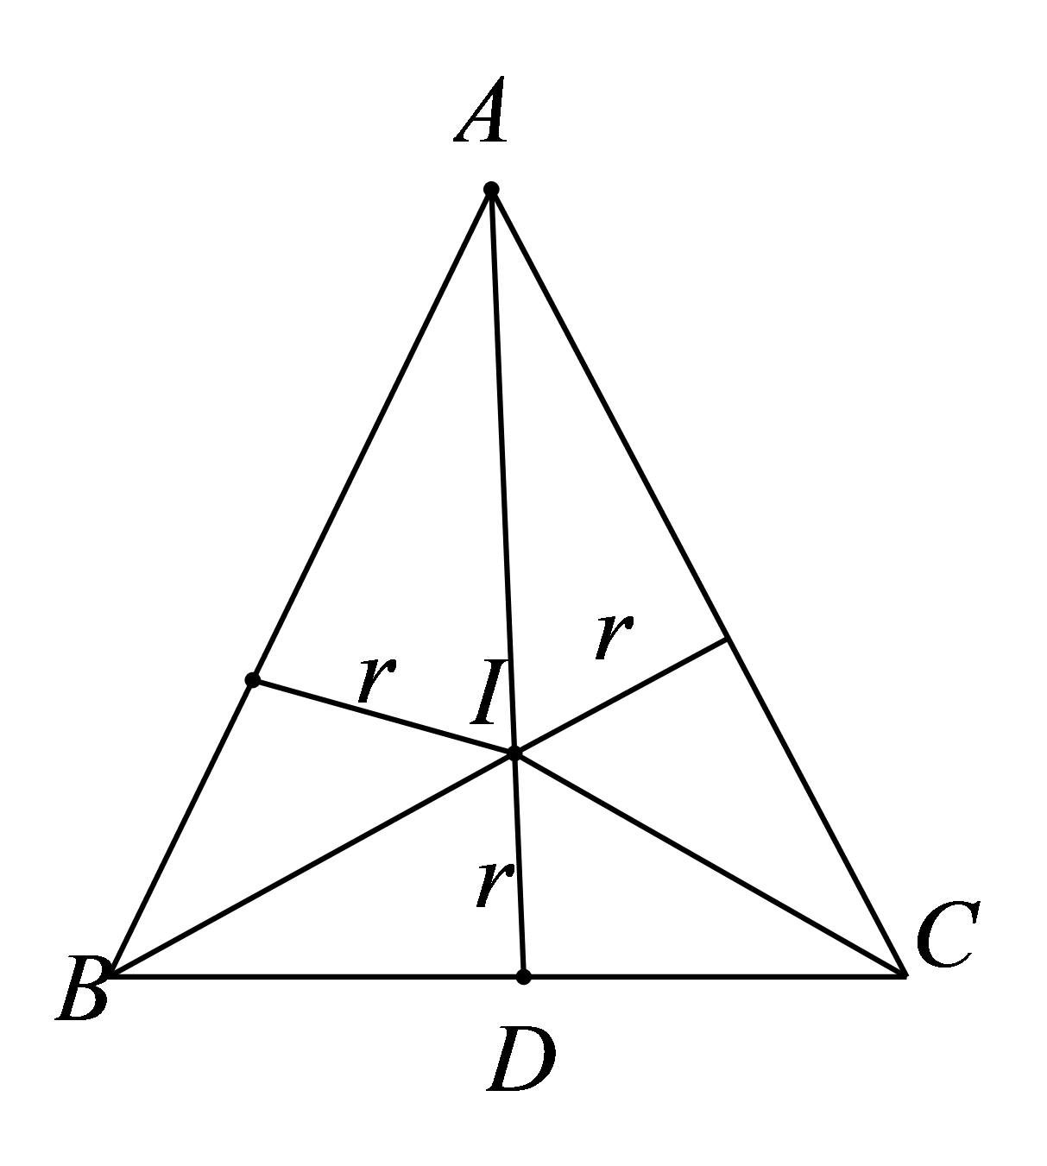
连$$IA,IB,IC$$， $$S_{△ABC}=S_{△IAB}+S_{△IBC}+S_{△IAC}$$，
即$$2\sqrt{2}=\frac{1}{2}AB⋅r+\frac{1}{2}BC⋅r+\frac{1}{2}CA⋅r$$，解得$$r=\frac{\sqrt{2}}{2}$$.
（3）$$∵△ABC$$是等腰三角形，$$∴$$外心$$O$$在$$AD$$上，连$$BO$$，
则$$Rt△OBD$$中，$$OD=AD−R$$，$$OB^{2}=BD^{2}+OD^{2}$$
$$∴R^{2}={(2\sqrt{2}−R)}^{2}+1^{2}$$解得$$R=\frac{9\sqrt{2}}{8}$$.
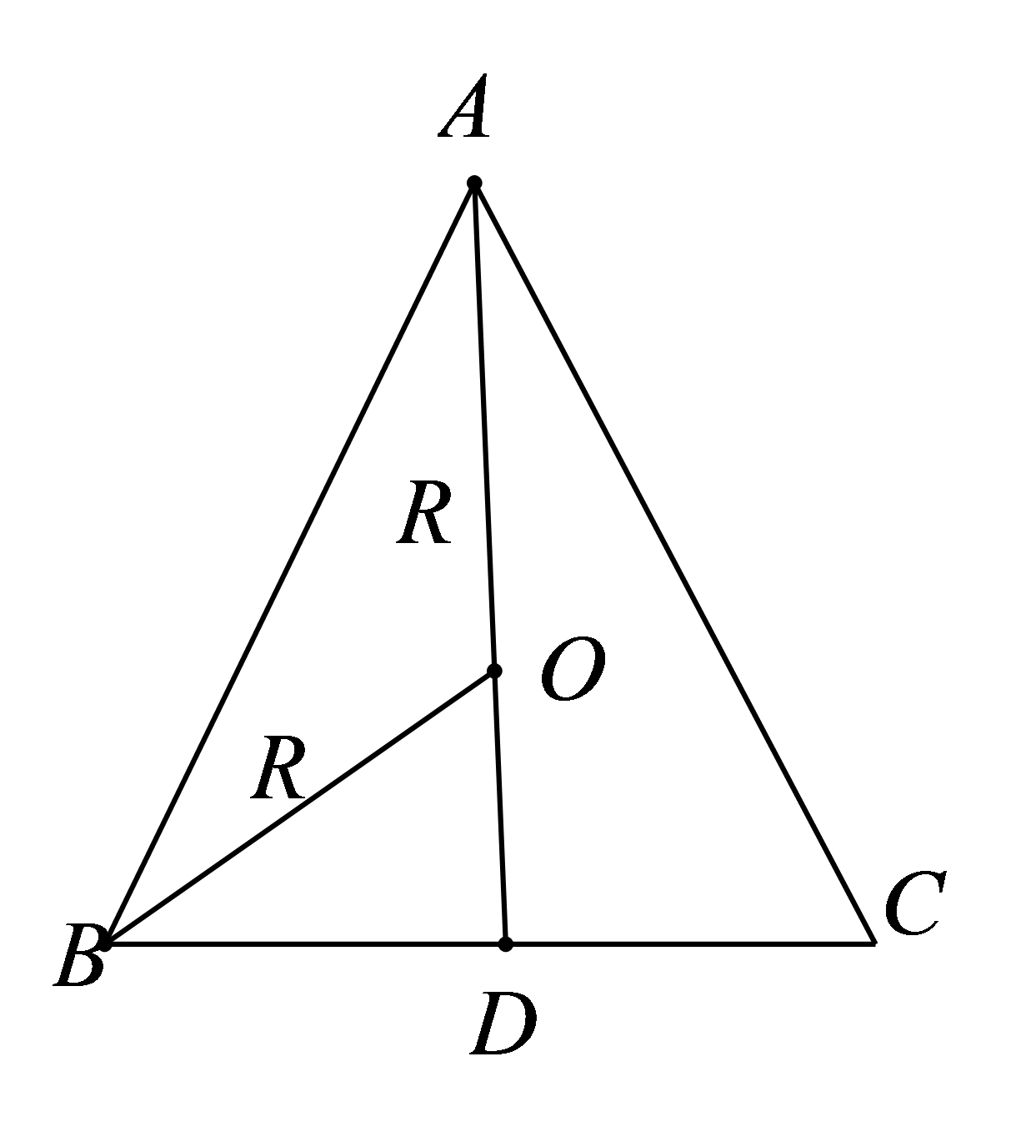
【B组---提高题】
11．$$O$$是$$△ABC$$的内切圆圆心，$$∠C=90°$$，$$∠BOC=105°$$，BC=20cm，则$$AC$$长为____cm．
【答案】$$20\sqrt{3}$$
【难度】0.85
【知识点】图形的性质
【分析】由内切圆性质求得$$∠ACB+∠ABC$$，从而得$$A$$角大小，再得出$$B$$角，在直角三角形中得$$AC$$长．
【详解】如图：$$∵O$$是$$△ABC$$的内切圆圆心，$$∴∠1=\frac{1}{2}∠ACB$$，$$∠2=\frac{1}{2}∠ABC$$，
$$∵∠1+∠2=180°-∠BOC=180°-105°=75°$$，
$$∴∠ACB+∠ABC=2(∠1+∠2)=150°$$，
$$∴∠A=180°-∠ACB-∠ABC=30°$$，
$$∵∠C=90°$$，BC=20cm，AB=40cm，$$AC=20\sqrt{3}$$cm．
故答案为：$$20\sqrt{3}$$．
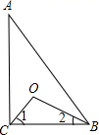
12．在$$△ABC$$中，两中线$$AD$$与$$CF$$相交于点$$G$$，若$$∠AFC=45°$$，$$∠AGC=60°$$，则$$∠ACF$$的度数为____.
【答案】$$75°$$
【难度】0.65
【知识点】图形的性质
【分析】由点$$G$$是$$△ABC$$的重心，可得$$\frac{CG}{GF}=2$$，作$$CE⊥AG$$于点$$E$$，连接$$EF$$，则$$△CEG$$是直角三角形，再结合已知的角度可推得$$△AEC$$是等腰直角三角形，从而可求出$$∠ACF$$的度数
【详解】$$∵$$点$$G$$是$$△ABC$$的重心，$$∴$$ $$\frac{CG}{GF}=2$$，
作$$CE⊥AG$$于点$$E$$，连接$$EF$$，
$$∴△CEG$$是直角三角形，
$$∵∠EGC=60°$$，$$∴∠ECG=30°$$，
那么$$EG=\frac{1}{2}CG=GF$$，$$∴GE=GF$$，$$∠FGE=120°$$，
$$∴∠GFE=∠FEG=30°$$，
而$$∠ECG=30°$$，$$∴EF=EC$$，
$$∵∠EFA=45°-30°=15°$$，$$∠FAD=∠AGC-∠AFC=15°$$，
$$∴∠FAD=∠EFA$$，$$∴EF=AE$$，$$∴AE=EC$$，
∵$$△AEC$$是等腰直角三角形，$$∴∠ACE=45°$$，
$$∴∠ACF=∠ACE+∠ECF=30°+45°=75°$$，
故答案为：$$75°$$
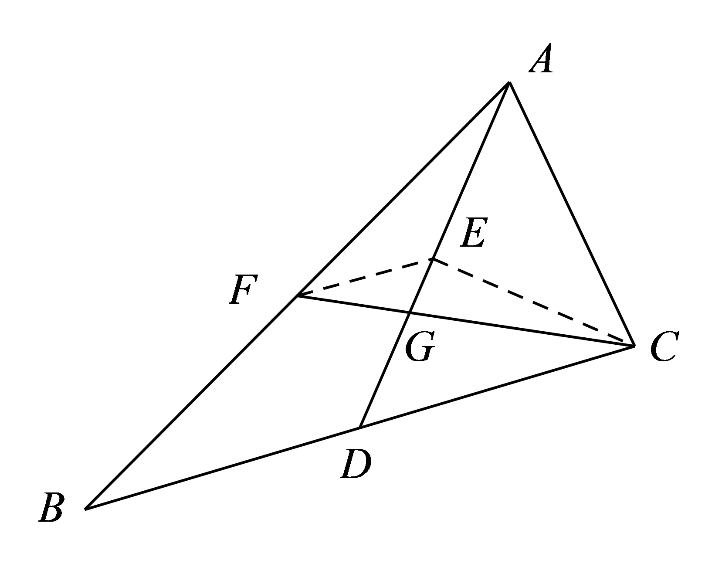

13．已知$$△ABC$$的三边分别为7，24，25．
(1)求这个三角形外心与重心之间的距离；
(2)以这个三角形的最大角的顶点为圆心作一圆与最长边相切，求这个圆的直径之长．
【答案】(1)$$\frac{25}{6}$$
(2)$$\frac{336}{25}$$
【难度】0.85
【知识点】切线长、外心、重心
【分析】（1）由题知，$$△ABC$$是直角三角形，结合重心和外心的性质求解；
（2）作$$CF⊥AB$$于点$$F$$，$$∴CF$$就是所求圆的半径，根据等面积计算得解.
【详解】（1）如图，
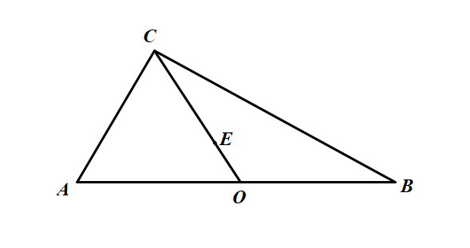$$∵7^{2}+{24}^{2}={25}^{2}$$，$$∴△ABC$$是直角三角形，设$$O$$是斜边$$AB$$中点，$$∴O$$是$$△ABC$$的外心，
由重心的性质可知，$$CE:EO=2:1$$，$$∴OE=\frac{1}{3}CO=\frac{1}{3}×\frac{25}{2}=\frac{25}{6}$$；
（2）如图，作$$CF⊥AB$$于点$$F$$，
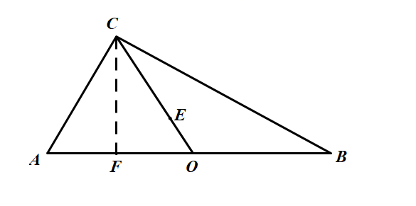$$∴CF$$就是所求圆的半径，$$∵CF⋅AB=AC⋅CB$$，$$∴CF×25=7×24$$，解得$$CF=\frac{168}{25}$$，$$∴$$直径为：$$\frac{168}{25}×2=\frac{336}{25}$$．
【C组---拓展题】
14．在$$△ABC$$中，$$AB=10$$，$$AD$$是$$BC$$边上的高，已知$$AD=BD$$，点$$H$$、$$O$$分别是$$△ABC$$的垂心和外心，则$$HO$$的最小长度为__．
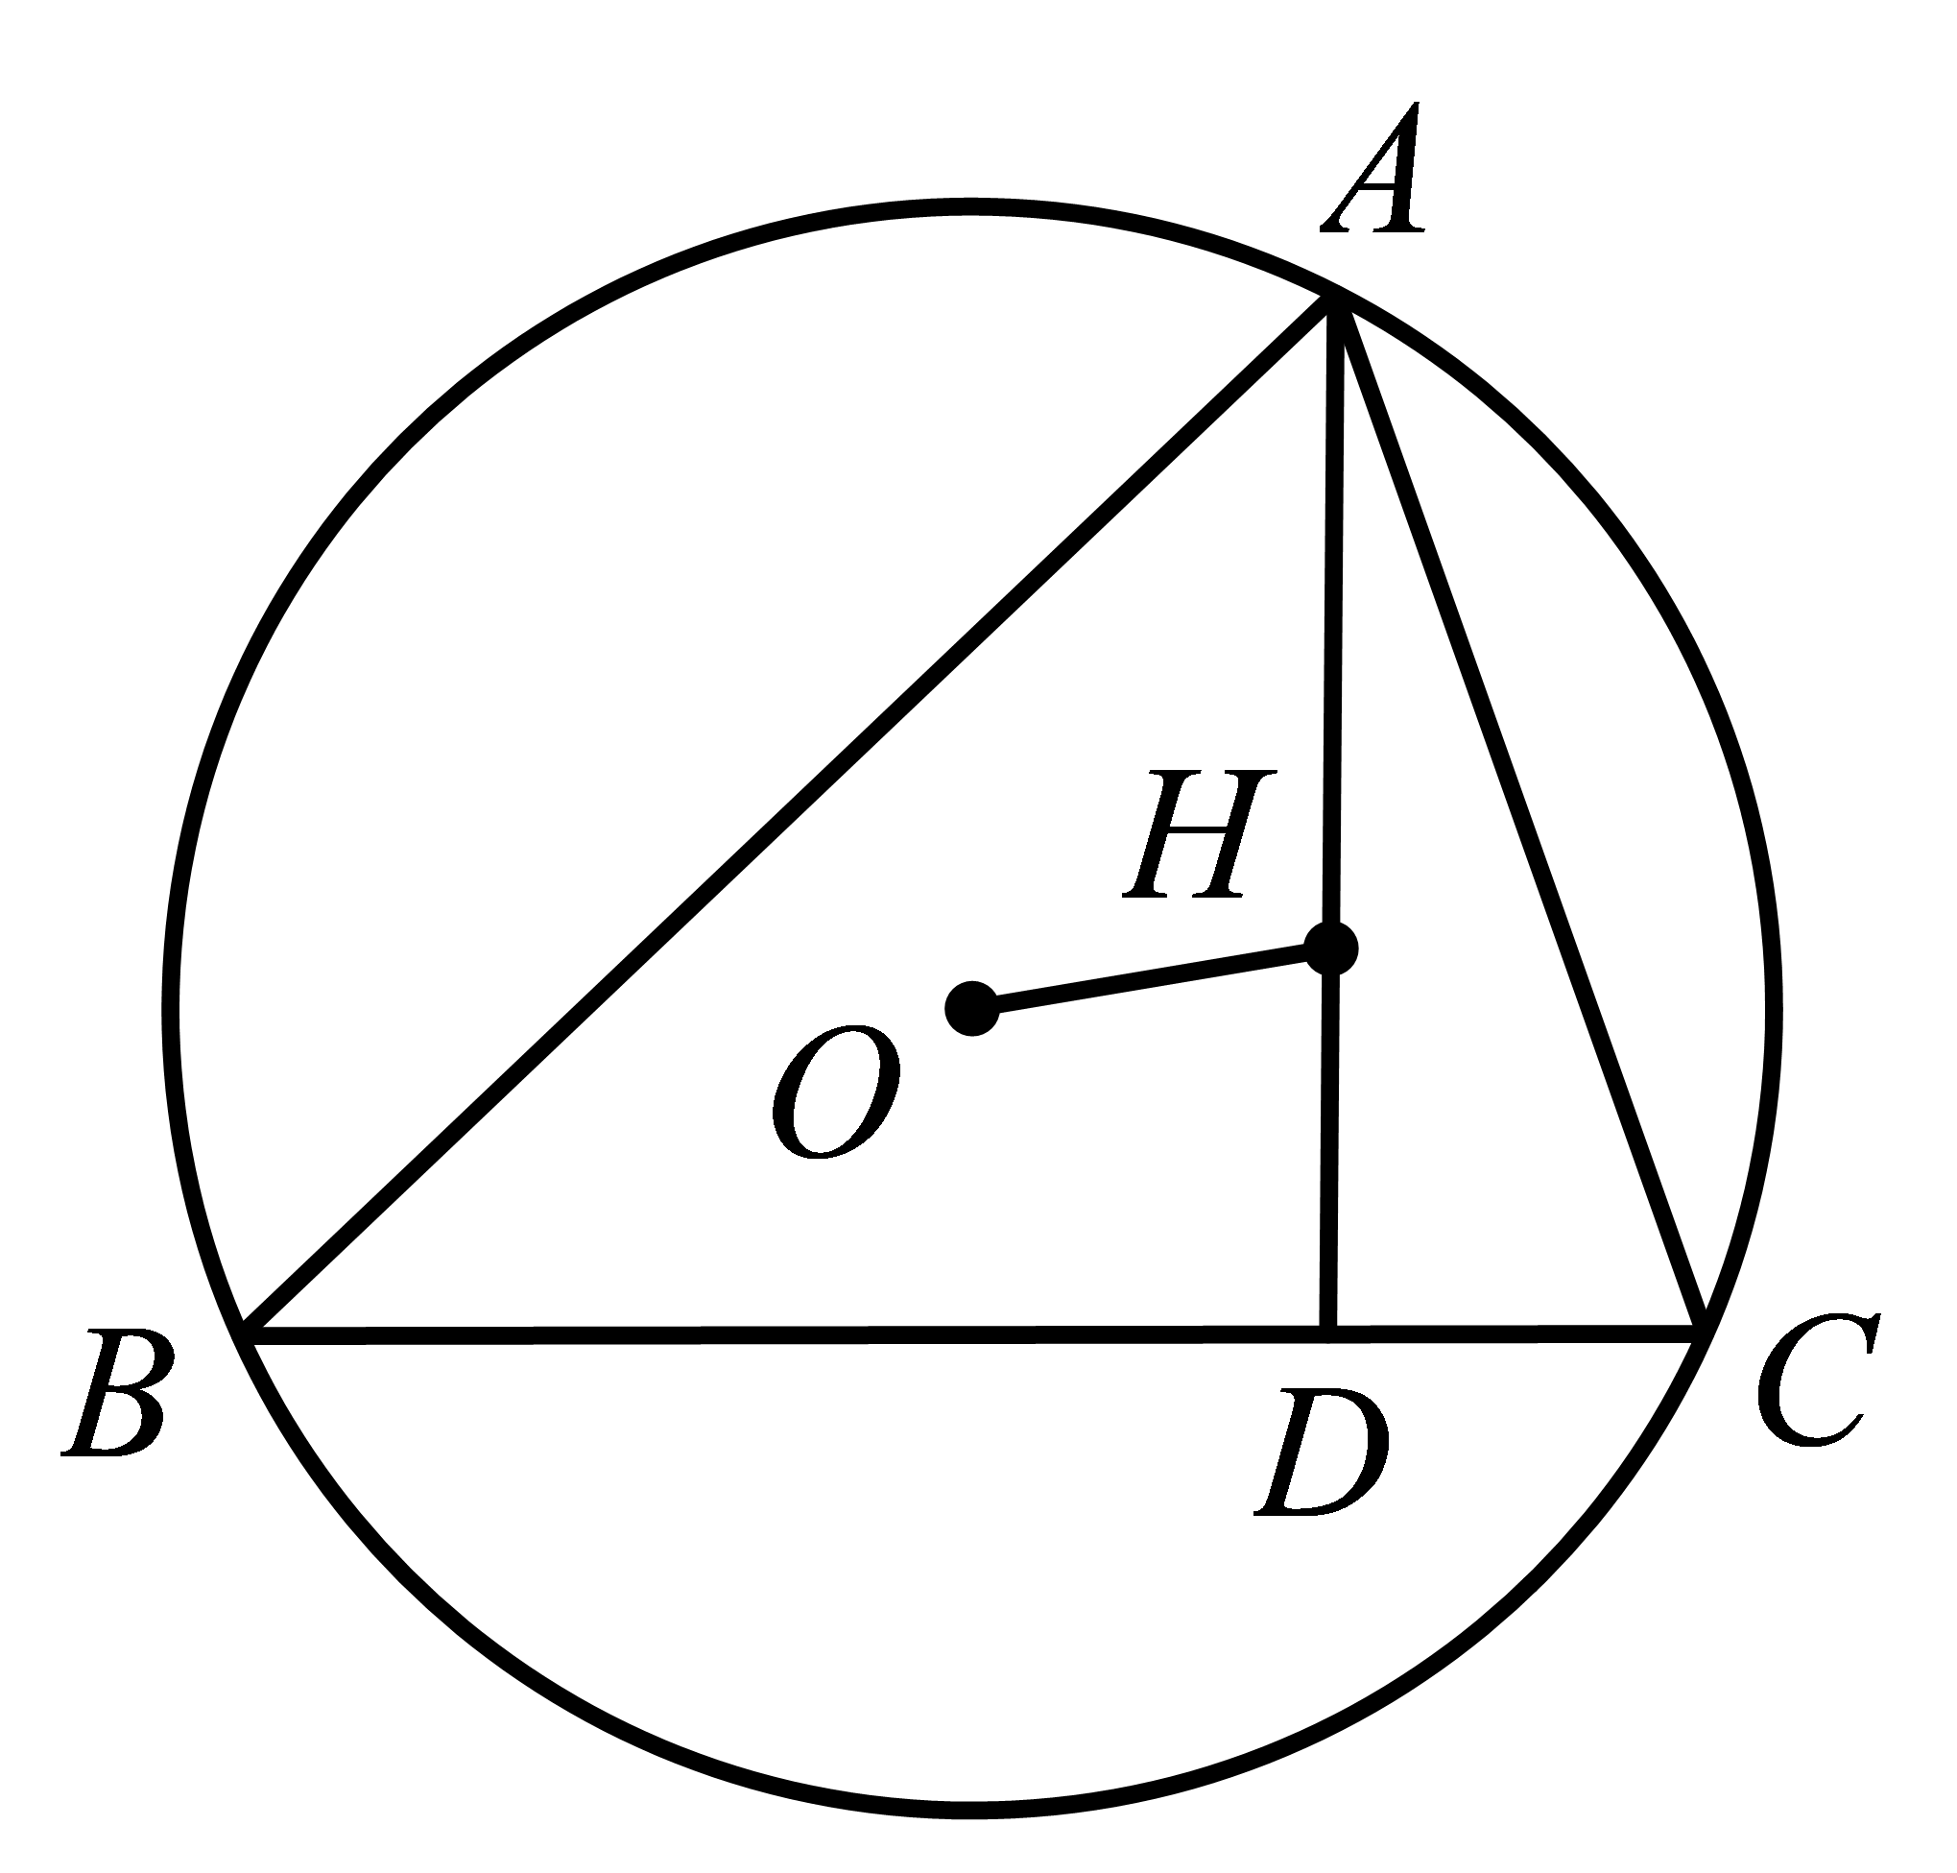
【答案】$$\sqrt{5}$$
【难度】0.65
【知识点】函数、图形的性质
【分析】以$$D$$为坐标原点，$$DA$$所以在直线为$$y$$轴，$$DB$$所在直线为$$x$$轴建立坐标系，设$$C(m,0)$$， 由$$△ADC≅△BDH(ASA)$$，得到$$H(0,m)$$，连接$$OB$$、$$OC$$，作$$OG⊥BC$$于$$G$$，由$$△BDO≅△ADO(SSS)$$，得到$$OG=DG$$，进而得到$$O(\frac{m−5\sqrt{2}}{2}$$，$$\frac{5\sqrt{2}−m}{2})$$，然后由两点间距离公式求解.
【详解】解：$$∵AD⊥BC$$，
$$∴∠ADB=∠ADC=90°$$，
如图，以$$D$$为坐标原点，$$DA$$所以在直线为$$y$$轴，$$DB$$所在直线为$$x$$轴建立坐标系．
连接$$BH$$并延长交$$AC$$于点$$E$$，
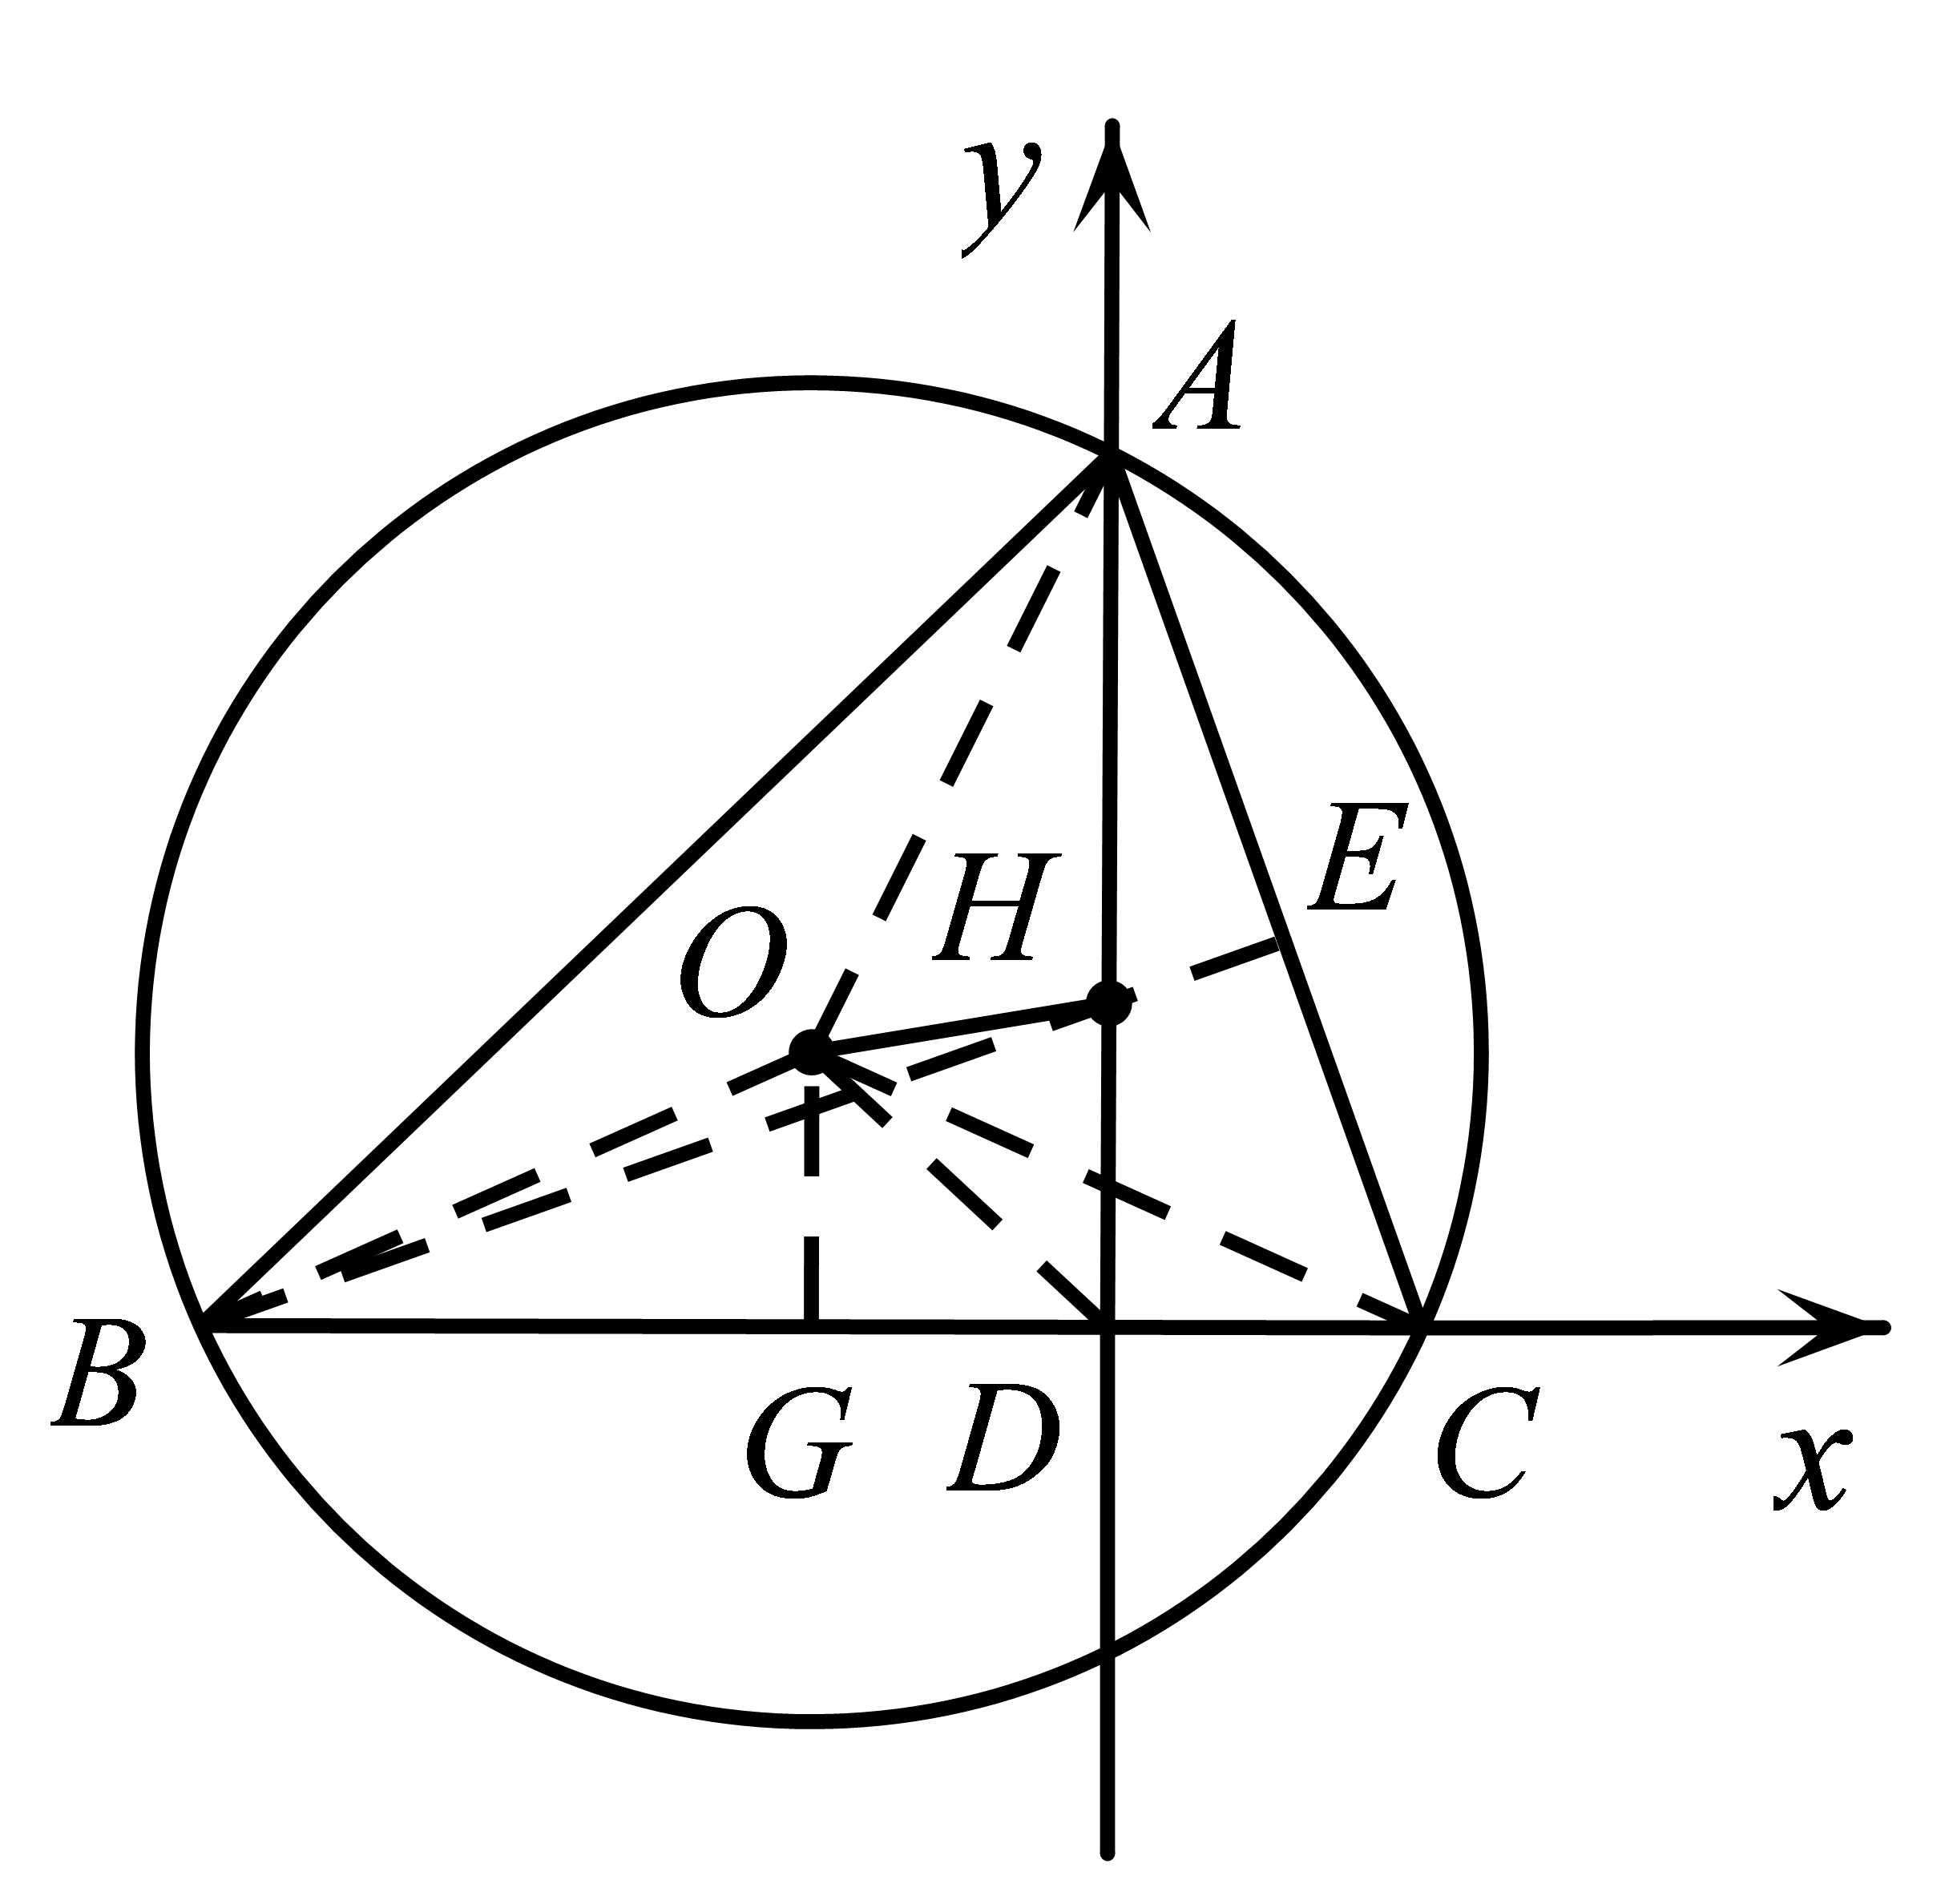$$∵H$$为$$△ABC$$的垂心，
$$∴BE⊥AC$$，$$∴∠CAD+∠AHE=∠HBD+∠BHD=90°$$，
$$∴∠CAD=∠HBD$$，
$$∵AD=BD$$，
$$∴△ADC≅△BDH(ASA)$$，
$$∴CD=DH$$，设$$C(m,0)$$，则$$H(0,m)$$，
连接$$OB$$、$$OC$$，作$$OG⊥BC$$于$$G$$，
$$∵OB=OC$$，$$∴G$$为$$BC$$中点，
$$∵AB=10$$，$$∴AD=BD=\frac{\sqrt{2}}{2}AB=5\sqrt{2}$$，
$$∴B(−5\sqrt{2}$$，$$0)$$，$$A(0$$，$$5\sqrt{2})$$，$$G(\frac{m−5\sqrt{2}}{2}$$，$$0)$$，
连接$$AO$$、$$DO$$，则$$OA=OB$$，
$$∴△BDO≅△ADO(SSS)$$，
$$∴∠BDO=∠ADO=\frac{1}{2}∠ADB=45°$$，$$∴OG=DG$$，
$$∴O(\frac{m−5\sqrt{2}}{2}$$，$$\frac{5\sqrt{2}−m}{2})$$，$$∴OH^{2}={(\frac{m−5\sqrt{2}}{2}−0)}^{2}+{(\frac{5\sqrt{2}−m}{2}−m)}^{2}=\frac{5}{2}{(m−2\sqrt{2})}^{2}+5$$，
所以当$$m=2\sqrt{2}$$时，$$OH^{2}$$取得最小值5，所以$$OH$$的最小值为$$\sqrt{5}$$．
故答案为：$$\sqrt{5}$$.
15．已知锐角$$ΔABC$$的外接圆半径$$R=1,∠BAC={60}^{∘},ΔABC$$的垂心、外心分别为$$H,Q$$，联结$$OH$$与$$BC$$的延长线交于点$$P$$．求：
（1）凹四边形$$ABHC$$面积；
（2）$$PO·OH$$的值．
【答案】（1）$$\frac{\sqrt{3}}{2}$$；（2）1
【难度】0.65
【知识点】纯几何方法、解析法
【详解】（1）如图，联结$$AH$$，作$$OD⊥BC$$于点$$D$$．由$$O$$为$$ΔABC$$的外心及$$∠BAC={60}^{∘}$$，知$$∠BOC=2∠BAC={120}^{∘}$$，$$OD=OCcos{60}^{∘}=\frac{1}{2}$$．
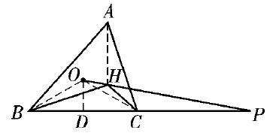
由欧拉线的性质知$$AH=2OD=1$$．
由正弦定理知$$BC=2RsinA=\sqrt{3}$$，故凹四边形$$ABHC$$的面积为$$\frac{1}{2}AH⋅BC=\frac{\sqrt{3}}{2}$$．
（2）由$$H$$为$$ΔABC$$的垂心知$$∠BHC={180}^{∘}-∠BAC={120}^{∘}=∠BOC$$．
所以，$$B,C,H,O$$四点共圆．因此，$$PO⋅PH=PB⋅PC$$．又由$$O$$为$$ΔABC$$的外心，
并结合圆幂定理知$$PB⋅PC=PO^{2}-R^{2}$$．
故$$PO⋅PH=PB⋅PC=PO^{2}-R^{2}$$．于是，$$PO^{2}-PO⋅PH=1$$，即$$PO⋅OH=1$$．

